第三次讀書會

議題分析

指導老師：黃三益 教授

|  |
| --- |

第11組

N104220004 莊佳宜

N104220006 吳孟恬

N104220012 寧家榮

N104220013 倪家瑋

N104220014 蘇千華

N104220017 胡冠甄

N104220025 姜翰良

N104220026 陳嬿雅

目錄

一、分析議題簡介 P.01~P.01

二、工作流程設計 P.02~P.03

三、LDA主題模型 P.04~P.09

四、GuidedLDA主題模型 P.10~P.13

五、字詞網路圖 P.13~P.14

六、結論P.15~P.16

一、分析議題簡介

議題發想：

俗話說：「王者以民為天，而民以食為天。」，顯見食物對人民的重要性。而在台灣這個美食王國，不僅是台式、中式，各式異國美食及街頭小吃更是百花齊放。自米其林來台進行評鑑，民眾對於美食的追捧更勝以往。

因此，此次我們想就PTT美食版，分析大量貼文，以了解時下熱門的趨勢所在，分析目前消費者在意的細節為何?怎麼樣的餐廳能成為屹立不搖的存在?

利用工作流程系統PTT爬蟲美食版找出今年一月一日起至四月三十日，四個月的留言進行下列分析與確認，具體操作如下：

分析期間：2023.1.1-2023.04.30

資料來源：PTT美食版

使用工具：工作流程系統

資料筆數：1815

二、工作流程設計

工作流程平台建立的工作流程為「第三次讀書會」

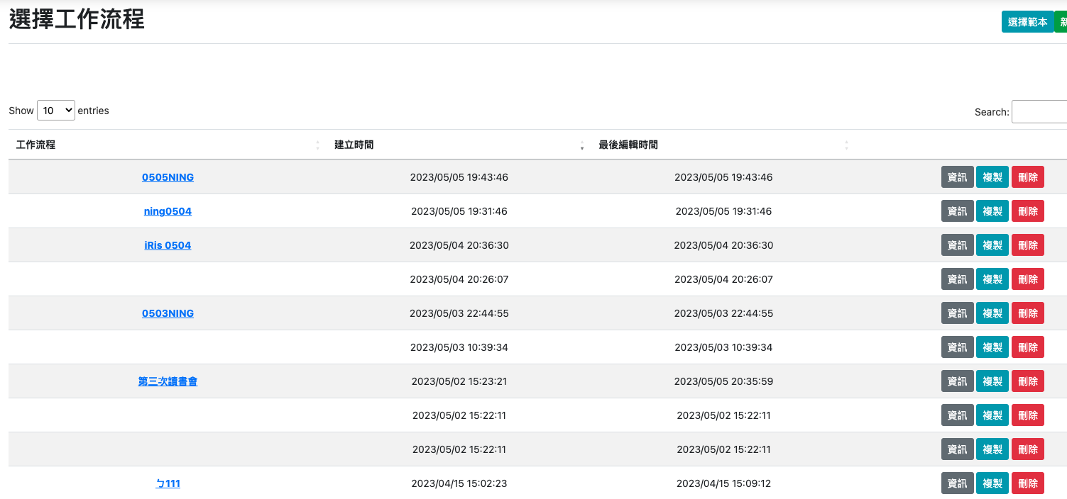

設計執行的步驟依序為：

1. 讀入「PPT美食版」資料，指定「食記」關鍵字與設定排除字如「轉讓」。
2. 使用替換字功能去除(\\n)、去除特殊符號字元、取代全形的分號、逗號、句號、問號以及驚嘆號、去除空白。建立替換規則檔案如工作人員等同店員、小朋友等同小孩共564筆。
3. 「中文斷詞」用建立美食字典方式，列出飲食、品質、甜點、肉質等472筆。
4. 針對不具分析效益的詞彙，使用清除停用詞設定停用的詞彙。
5. 設定LDA主題模型，利用合併資料產出社會網路圖。
6. 設定GuidedLDA主題模型，利用合併資料產出社會網路圖。
7. 用「詞性篩選」製作字詞網路圖與單中心網路圖。

在PTT美食版整理相關留言分析流程圖：

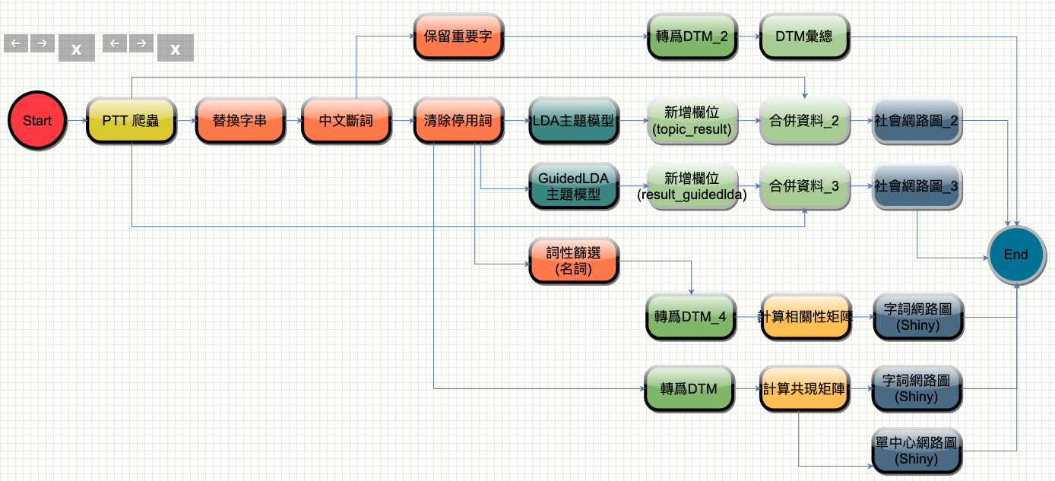

保留重要字

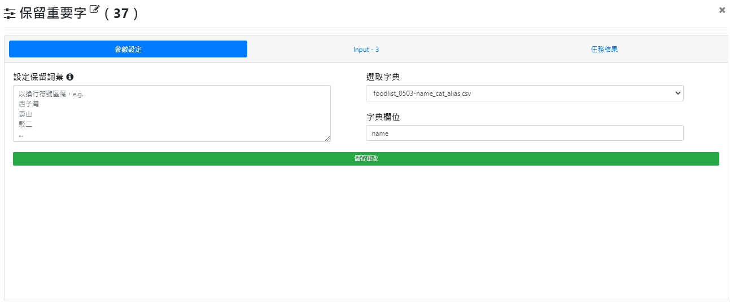

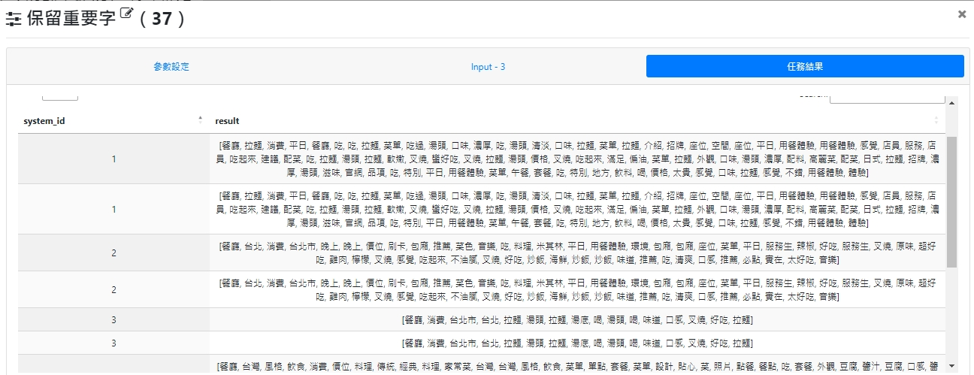

三、LDA主題模型

LDA主題模型可以協助分析美食版中的文章、評論等文字資料，從中挖掘出潛在的主題，以進一步了解社群中的討論熱點與用戶需求。

因前處理中發現，幾乎每篇文章都會出現“餐廳”“用餐體驗”等字眼，發現社群美食版中文章多為餐廳推薦體驗，因此，在設定LDA模型時，將高頻率出現的字先去掉。

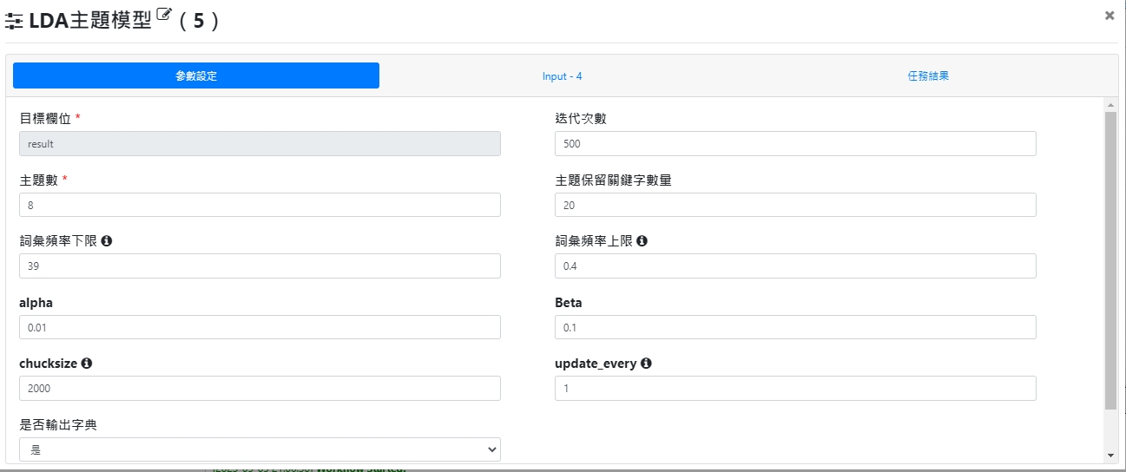

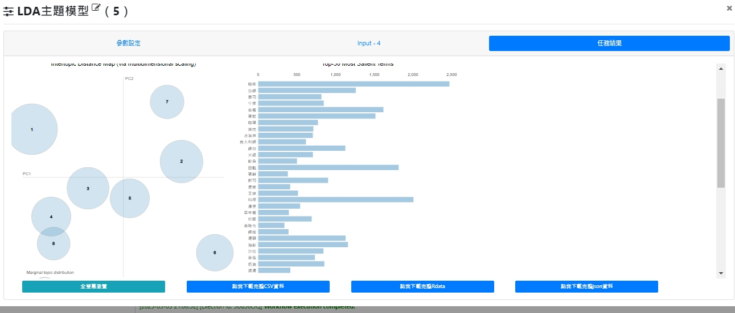

1.咖啡廳或甜點店的用餐體驗和消費評價主題。關鍵詞：咖啡、蛋糕、甜點、口味、特別、香氣、服務、價格、餐點、臺北市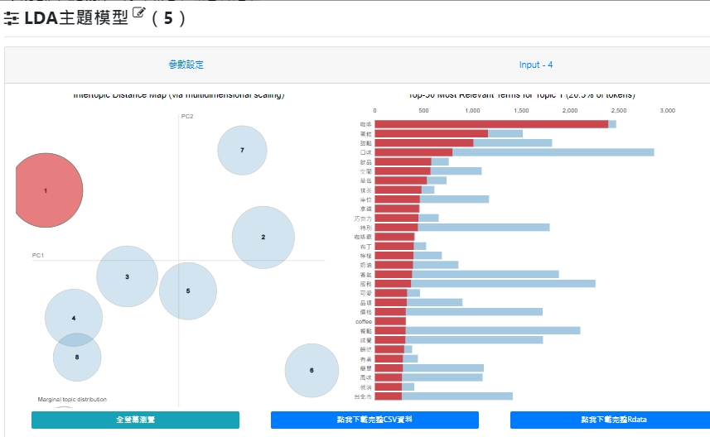

2.臺灣傳統小吃及夜市美食主題。關鍵詞：湯頭、價格、口味、香氣、份量、特別、朋友、小英（總統推薦）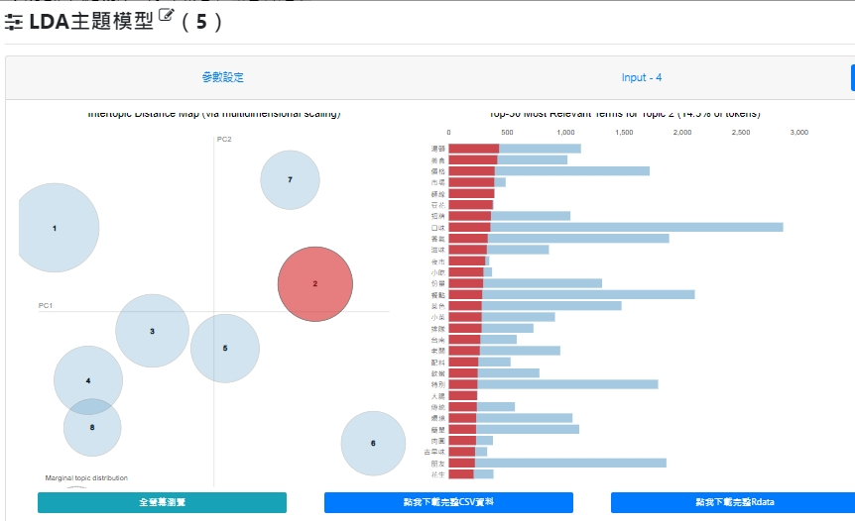

3.吃到飽餐廳用餐體驗、評價、推薦。關鍵詞：料理、價格、特別、座位、刷卡、包廂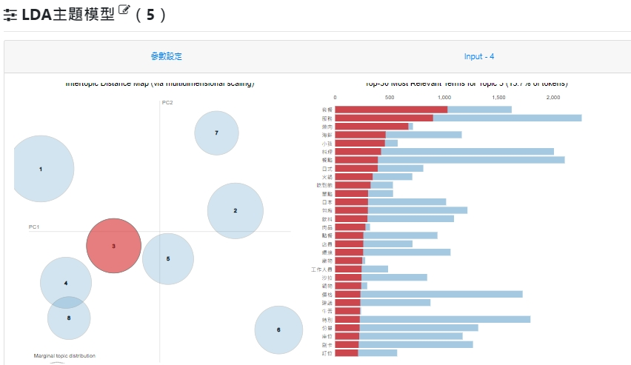

4.西式料理餐廳主題。關鍵詞：服務、感覺、食材、口味、臺北市、甜點、套餐

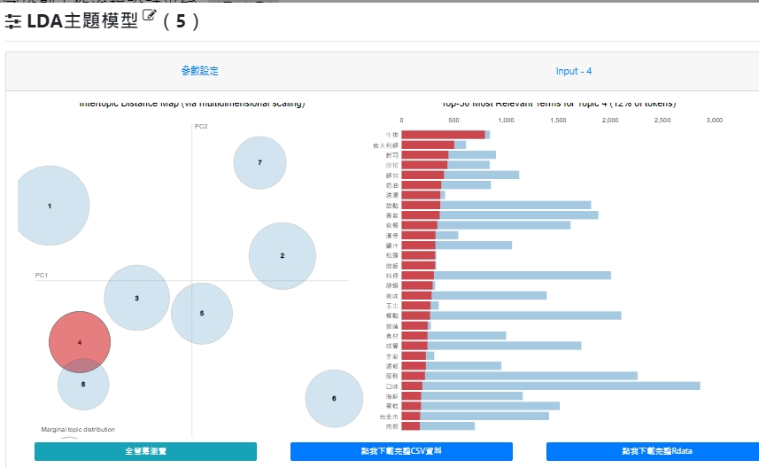

5.拉麵主題。關鍵詞：拉麵、口味、湯頭、朋友、臺北市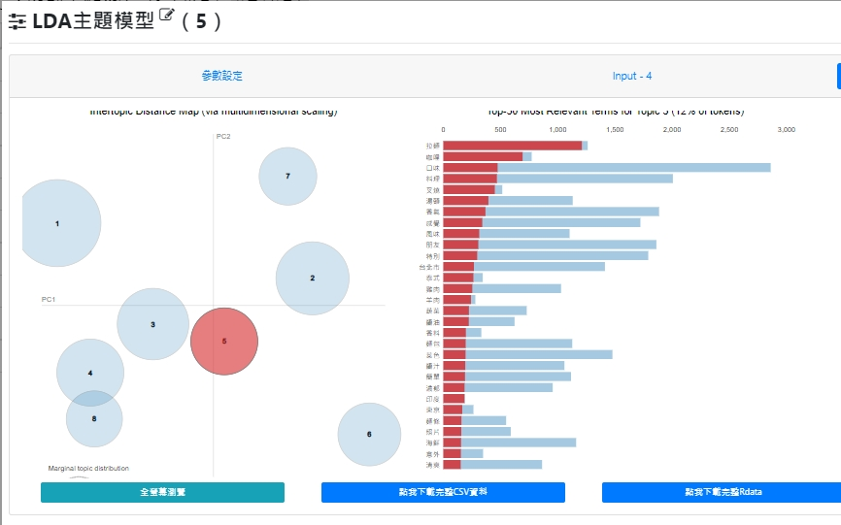

6.基隆廟口美食推薦主題。關鍵詞：菜色、份量、刷卡、餐點、朋友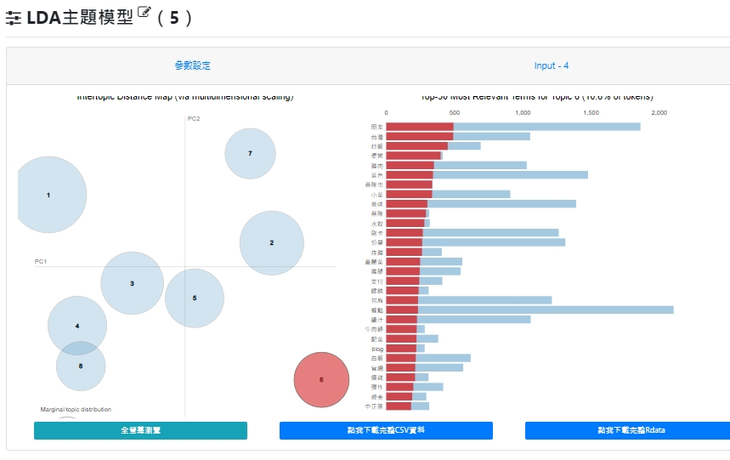

7.早午餐主題。關鍵詞：服務、感覺、口味、餐點

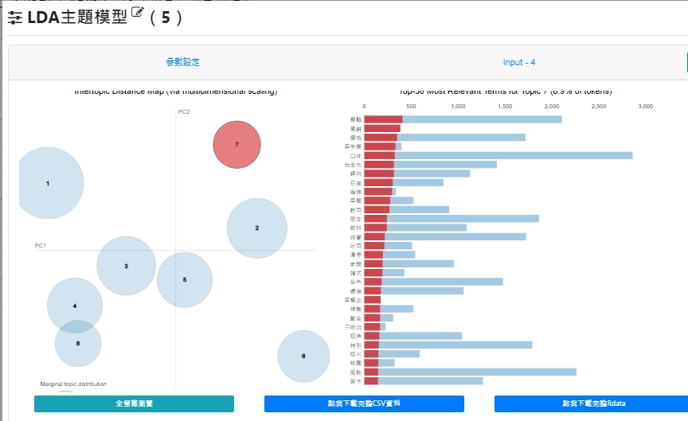

8.日韓料理餐廳主題。關鍵詞：壽司、料理、食材、甜點、價格

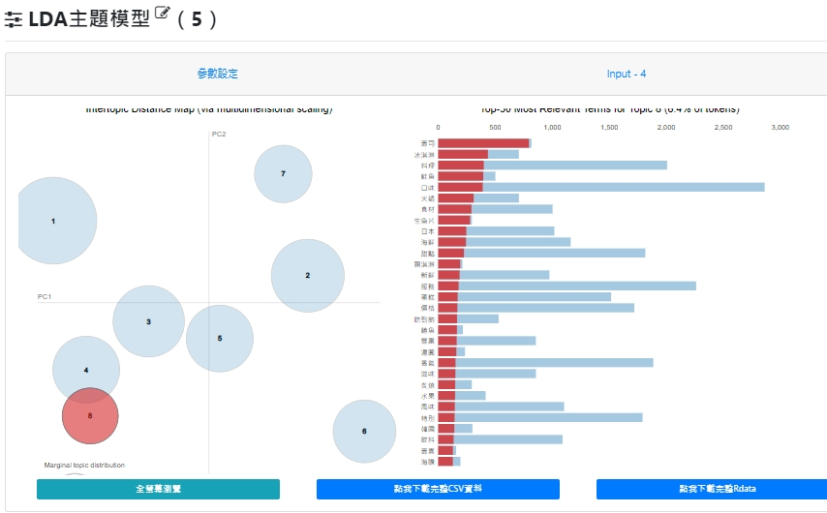

LDA主題模型社會網路圖

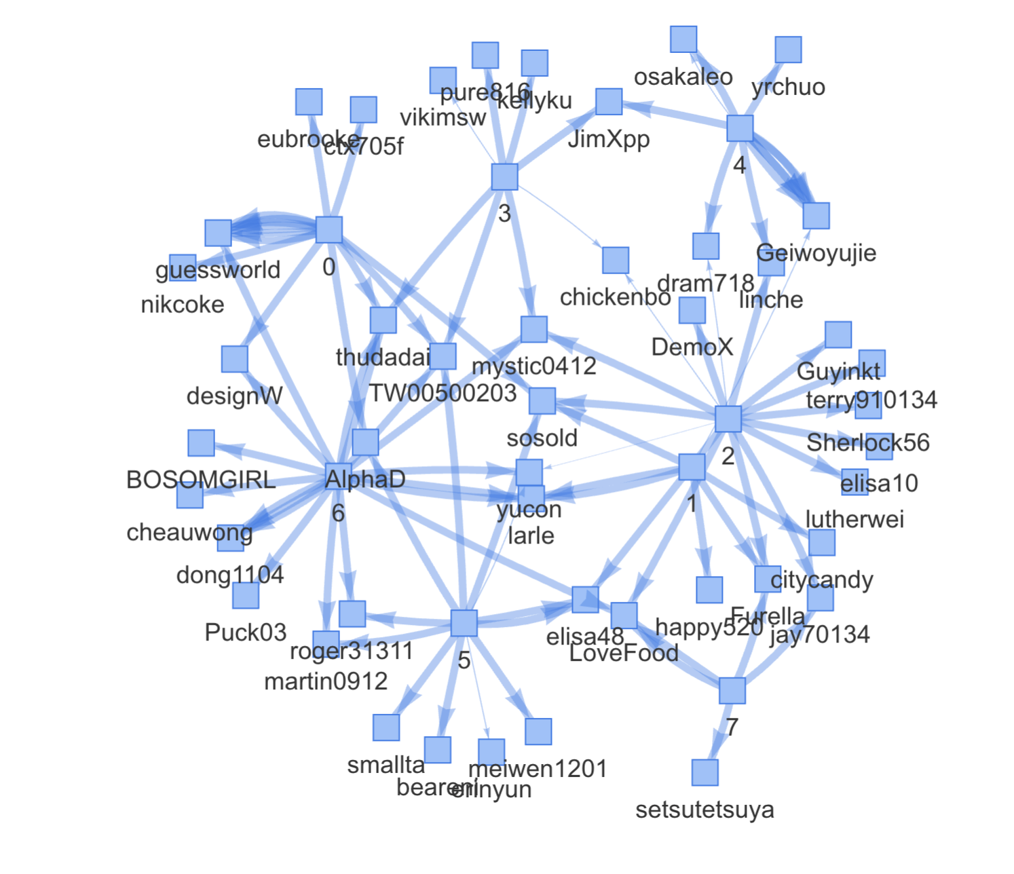

四、GuidedLDA主題模型

GuidedLDA種子字先從食物、服務、氛圍、價格等四大面向進行設定。

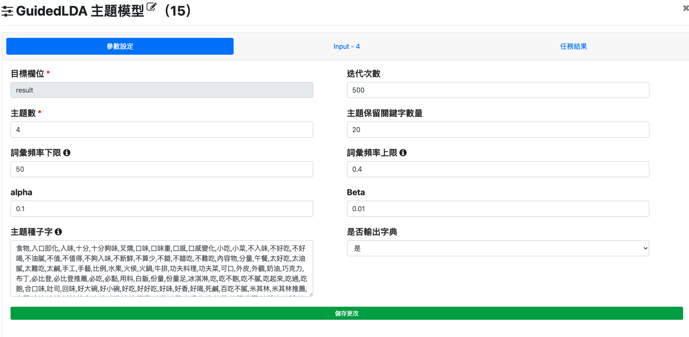

得出四個主題分布如：

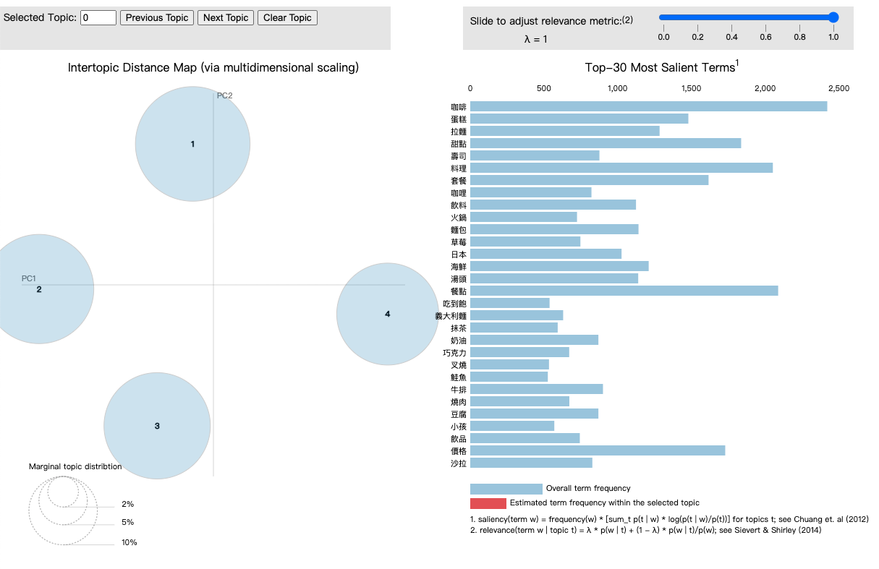

主題一：咖啡廳、甜點店等主題，「口味」與「香氣」都是這主題消費者比較關注的，如蛋糕的口感是細膩或濃郁，飲品的香氣如何與好壞等評論。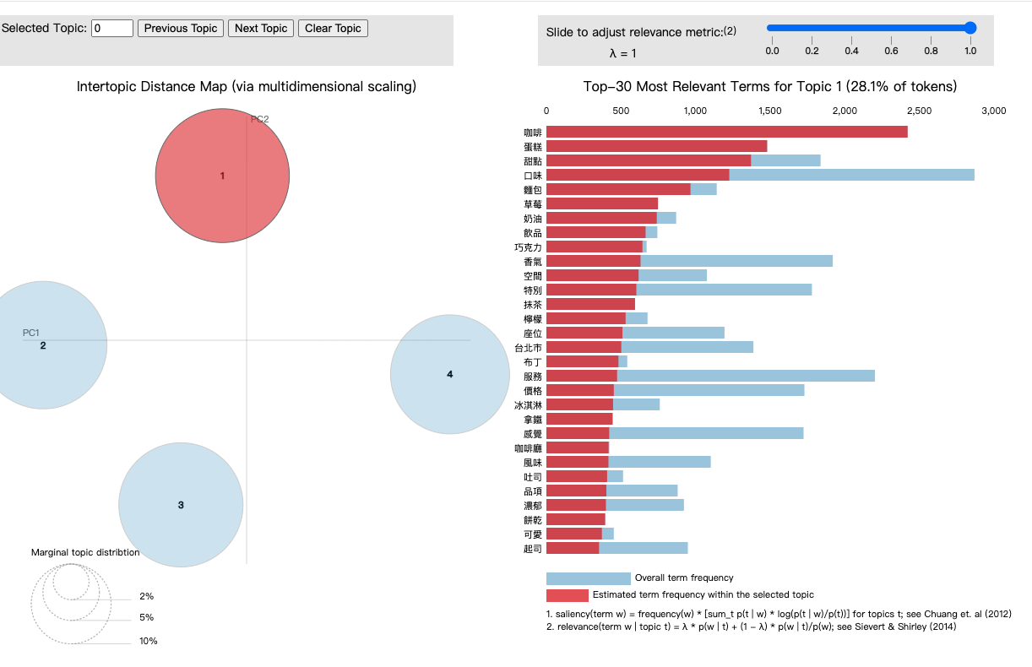

主題二：日式料理相關主題，消費者比較著重在食材、香氣、口味、肉質、濃郁、滋味等詞彙或許可以顯示日式料理的消費者比較著重在品質、口感、香氣等食材本身，也有看到套餐、服務、特別也有可能是針對用餐體驗與餐廳的選擇。

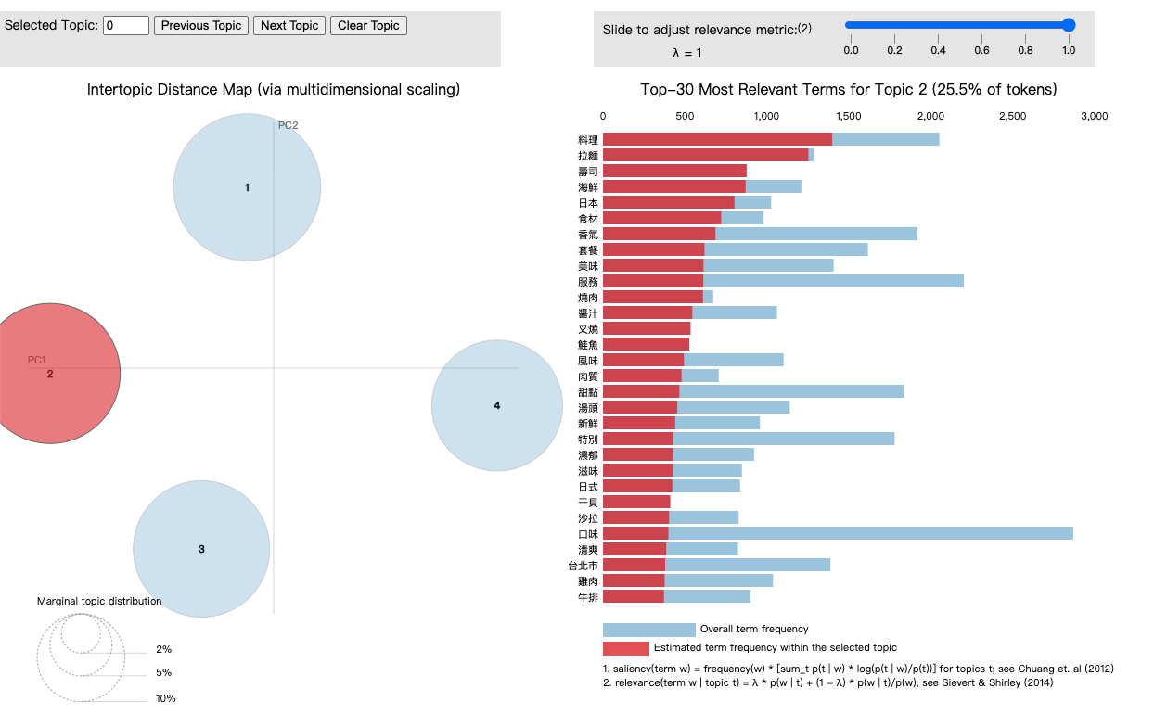

主題三：台式便當菜文化，出現的詞彙有炒飯、小菜、雞肉、高麗菜等，討論大多是口感、份量、口味、便當、外帶，或許可以說是台北市台式便當文化的討論。

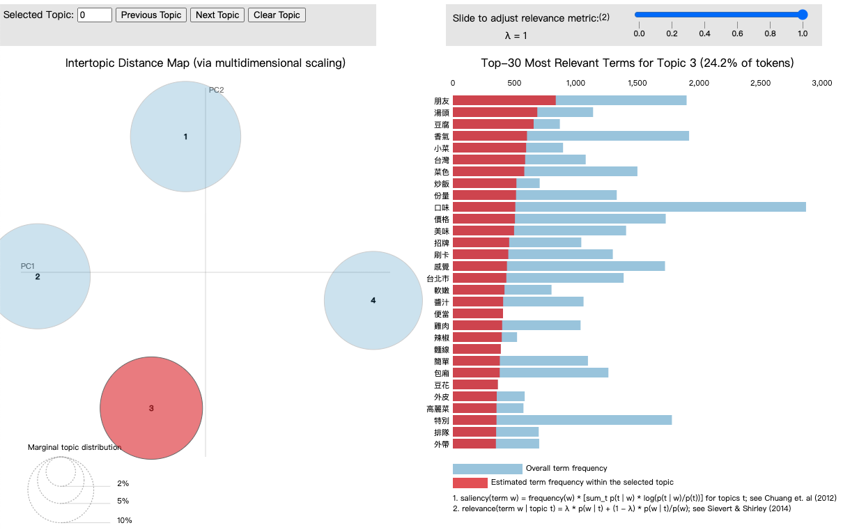

主題四：吃到飽類用餐感受與體驗，這主題多提到吃到飽、套餐、份量、火鍋、朋友、包廂、環境、點餐、服務，是與種類選擇、套餐搭配、餐點服務、包廂環境有關的用餐討論。另外從詞彙中有朋友、小孩、包廂、環境、感覺、老闆、店員或許有比較多對於用餐感受的評論。地點出現台南也可能顯示台南的吃到飽類型的餐廳比例高。

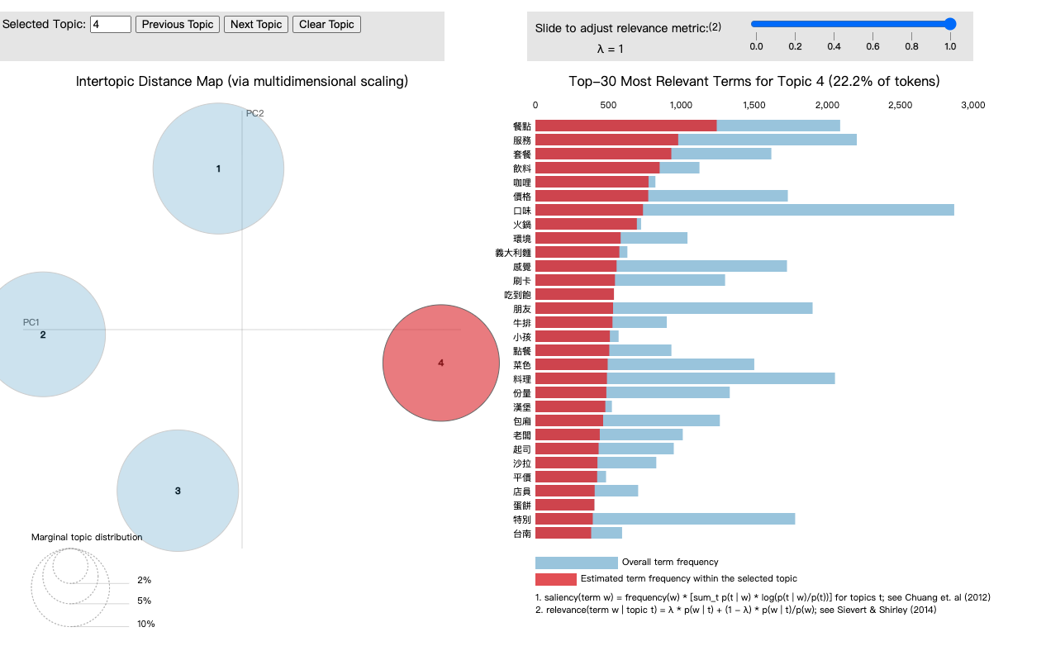

GuidedLDA主題模型社會網路圖

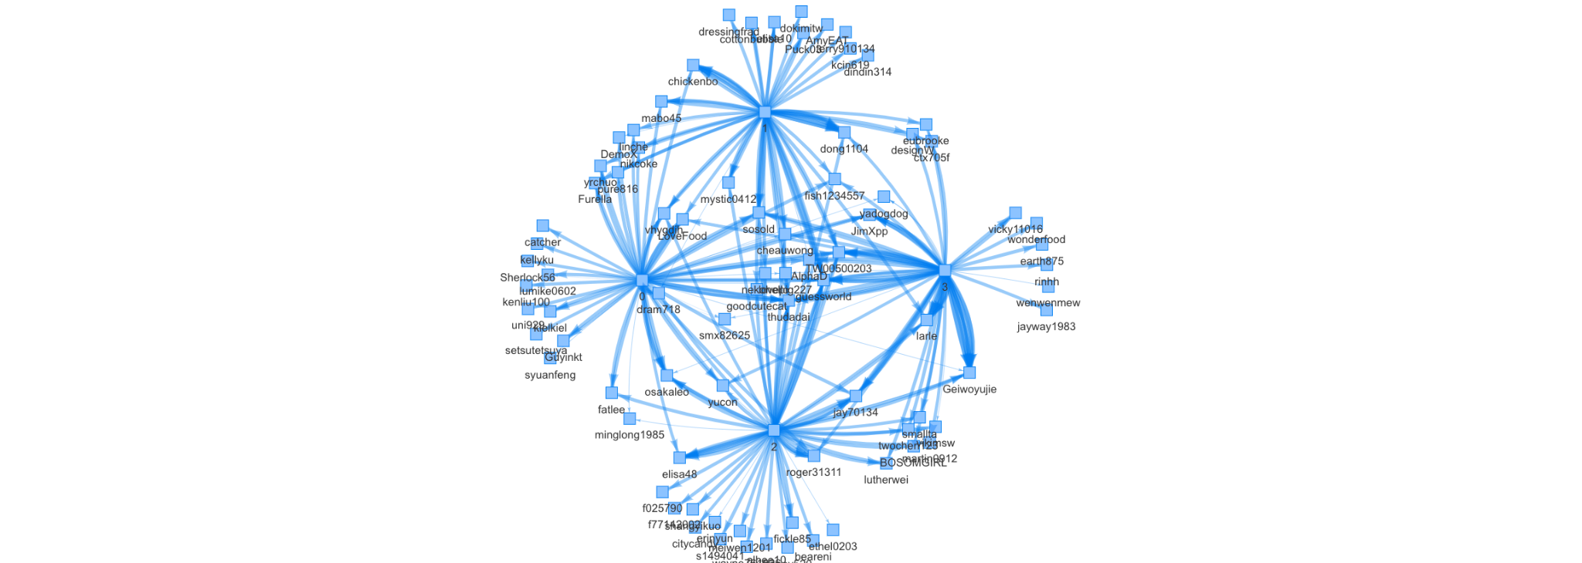

五、字詞網路圖＿篩選名詞

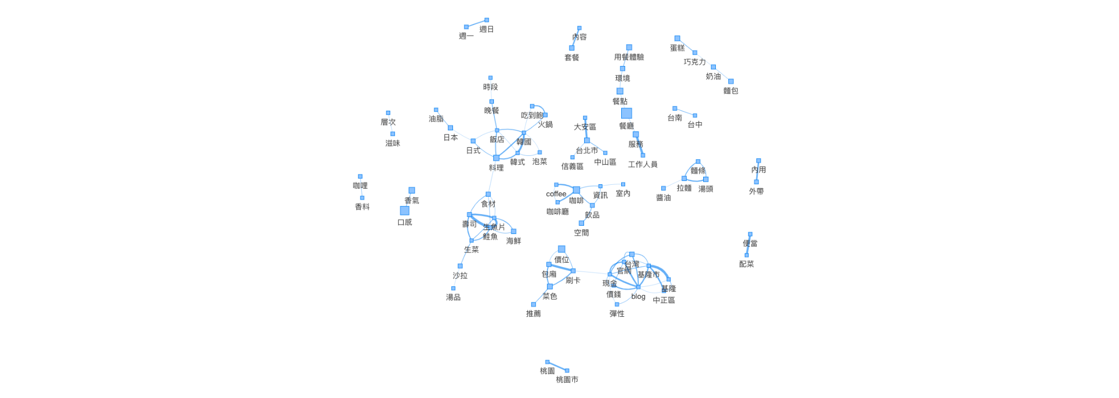

共現字詞網路圖



單中心網路圖-以食物topic為例

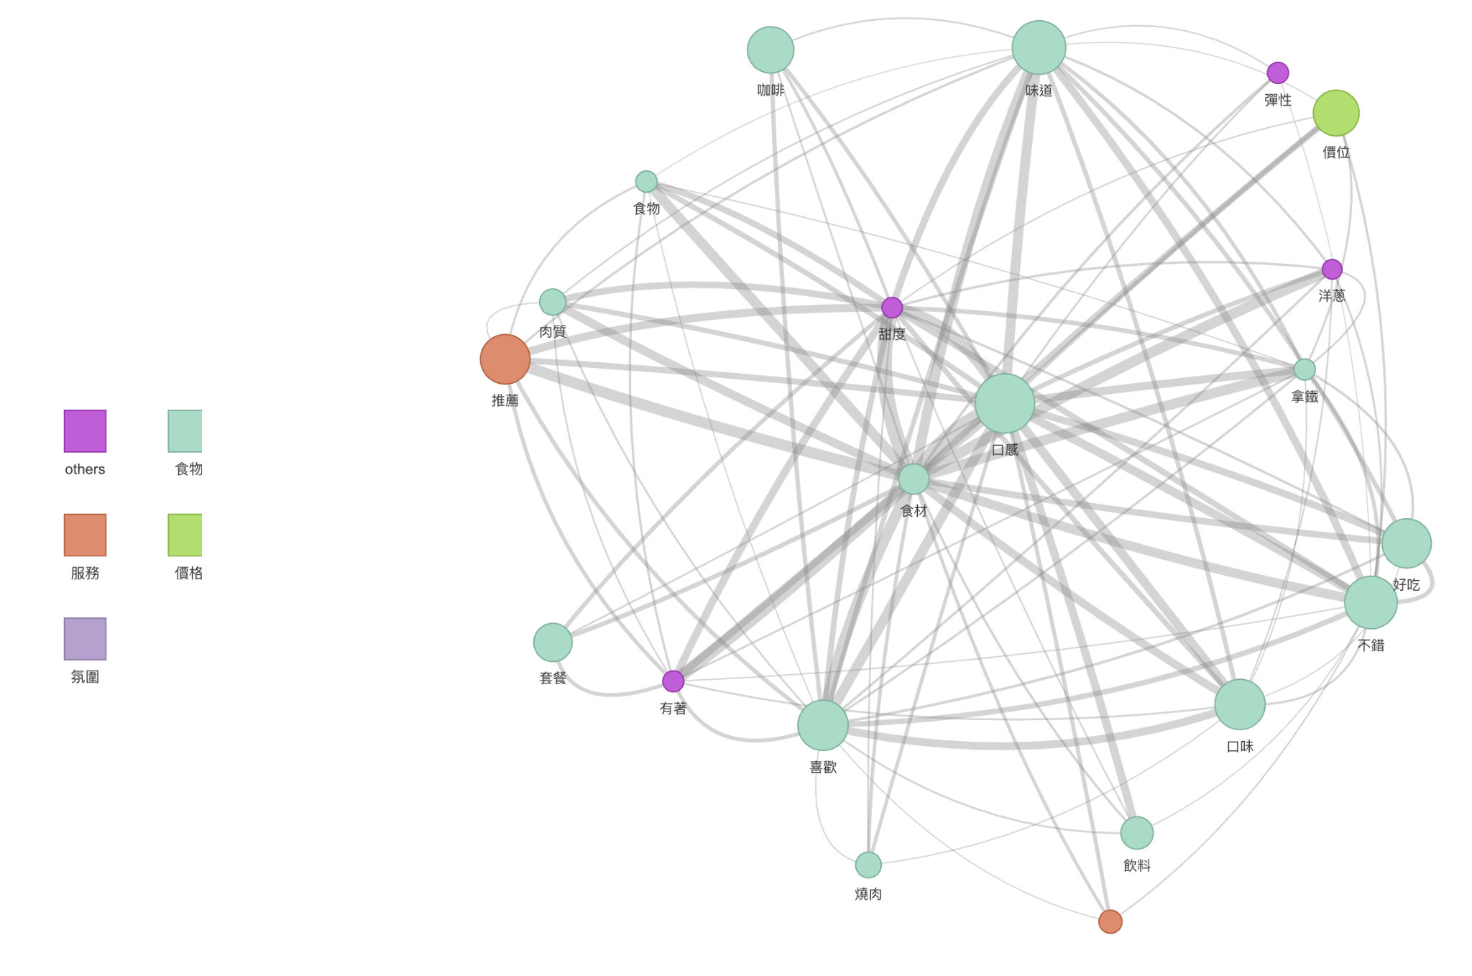

五、結論

我們此次運用LDA主題模型可以發現各主題的貼文主題主題十分明確，也就是說各主題貼文在意的細節大致相同，可能是專門進行探店、有工商合作性質或喜歡網美地點打卡的Blogger或是網紅有主題針對性發文與留言。

例如：在主題二的日式料理中，多數貼文皆提到食材、香氣、肉質、服務、特別等詞彙，顯示發文者可能有專業性或專門到日式餐廳做店家的食材、商品、服務的綜合全面性介紹，以此增加對此有興趣的消費者前往消費的意願。而在主題三的台式便當中，大多是口感、份量、口味、便當、外帶的詞彙出現，代表可能這類商品可能比較少有針對性的發文或討論，因為大多數消費者對於台式便當主要追求的是CP值與好吃與否，所以可能就會出現跟主題一的咖啡廳與甜點與主題二的日式料理截然不同的結果，並不追求精緻化的表現；而主題四吃到飽餐廳發現主要關注是氛圍感、親子或親友、用餐環境的討論，所以跟前述的考量點又不一樣。

* 地方美食發現：

這些主題涵蓋了不同種類的餐飲業，消費者對於不同種類餐廳的關注面向也不同。以下是每個主題消費者關注的面向：

主題1的咖啡廳、甜點店：消費者關注產品品質，包括咖啡或甜點的口感、香氣、口感和新鮮度等方面。此外，消費者也關注服務質量，包括員工的禮貌、專業知識和態度等，以及店內的環境，如店內佈置、音樂和氛圍等。

主題2日式餐廳：消費者對於日式餐廳的要求很高，關注食材的新鮮度和產品的品質。此外，消費者也非常重視服務品質，包括員工的態度、專業知識和禮貌等，以及店內的環境，如佈置和氛圍等。

主題3台式便當：消費者主要考慮的是CP值，也就是性價比。消費者關注的重點在於食物的味道、份量和價格，他們會比較不同店家的價格、口感和服務，以找到最好的選擇。

主題4吃到飽餐廳：消費者首重氛圍感，尤其是親友聚餐的場合，他們關注的是用餐環境，包括座位、音樂和氛圍等。此外，他們也關注人數容納程度，以便安排聚餐和座位。當然，食物的味道和品質也是他們關注的重點之一。

* 餐廳經營策略調整：

根據不同主題的消費者關注面向，餐飲業可以調整以下經營策略：

主題1的咖啡廳、甜點店：餐廳可以注重產品品質和創新，研發新產品和提供高品質的咖啡和甜點。同時，他們也可以加強員工培訓，提高服務質量，讓消費者在店內感受到舒適的環境和愉快的體驗。

主題2日式餐廳：餐廳可以加強食材的採購和管理，確保食材的新鮮度和品質。同時，餐廳可以提高服務質量，培訓員工的專業知識和禮貌態度，讓消費者在店內感受到日式文化的氛圍和體驗。

主題3台式便當：餐廳可以注重CP值，提供高性價比的台式便當，提高品質和份量，以吸引更多消費者。同時，他們可以加強員工培訓，提高服務質量，讓消費者在店內感受到友善和舒適的環境。

主題4吃到飽餐廳：餐廳可以注重用餐環境，提供舒適的座位和環境，讓消費者感受到舒適的氛圍和用餐體驗。同時，他們也可以提高食物的品質和口感，加強員工培訓，提高服務質量，以吸引更多消費者前來用餐。此外，餐廳也可以提供各種聚餐和活動的方案，以吸引更多的消費者前來聚餐。